时间 | 2023年7月15日 | 地点 | 三家子村
活动  主题 | 认真学习贯彻党的 二十大精神 | 参加  人员 | 三家子村两委班子、党员共计27人
活  动  图  片 | 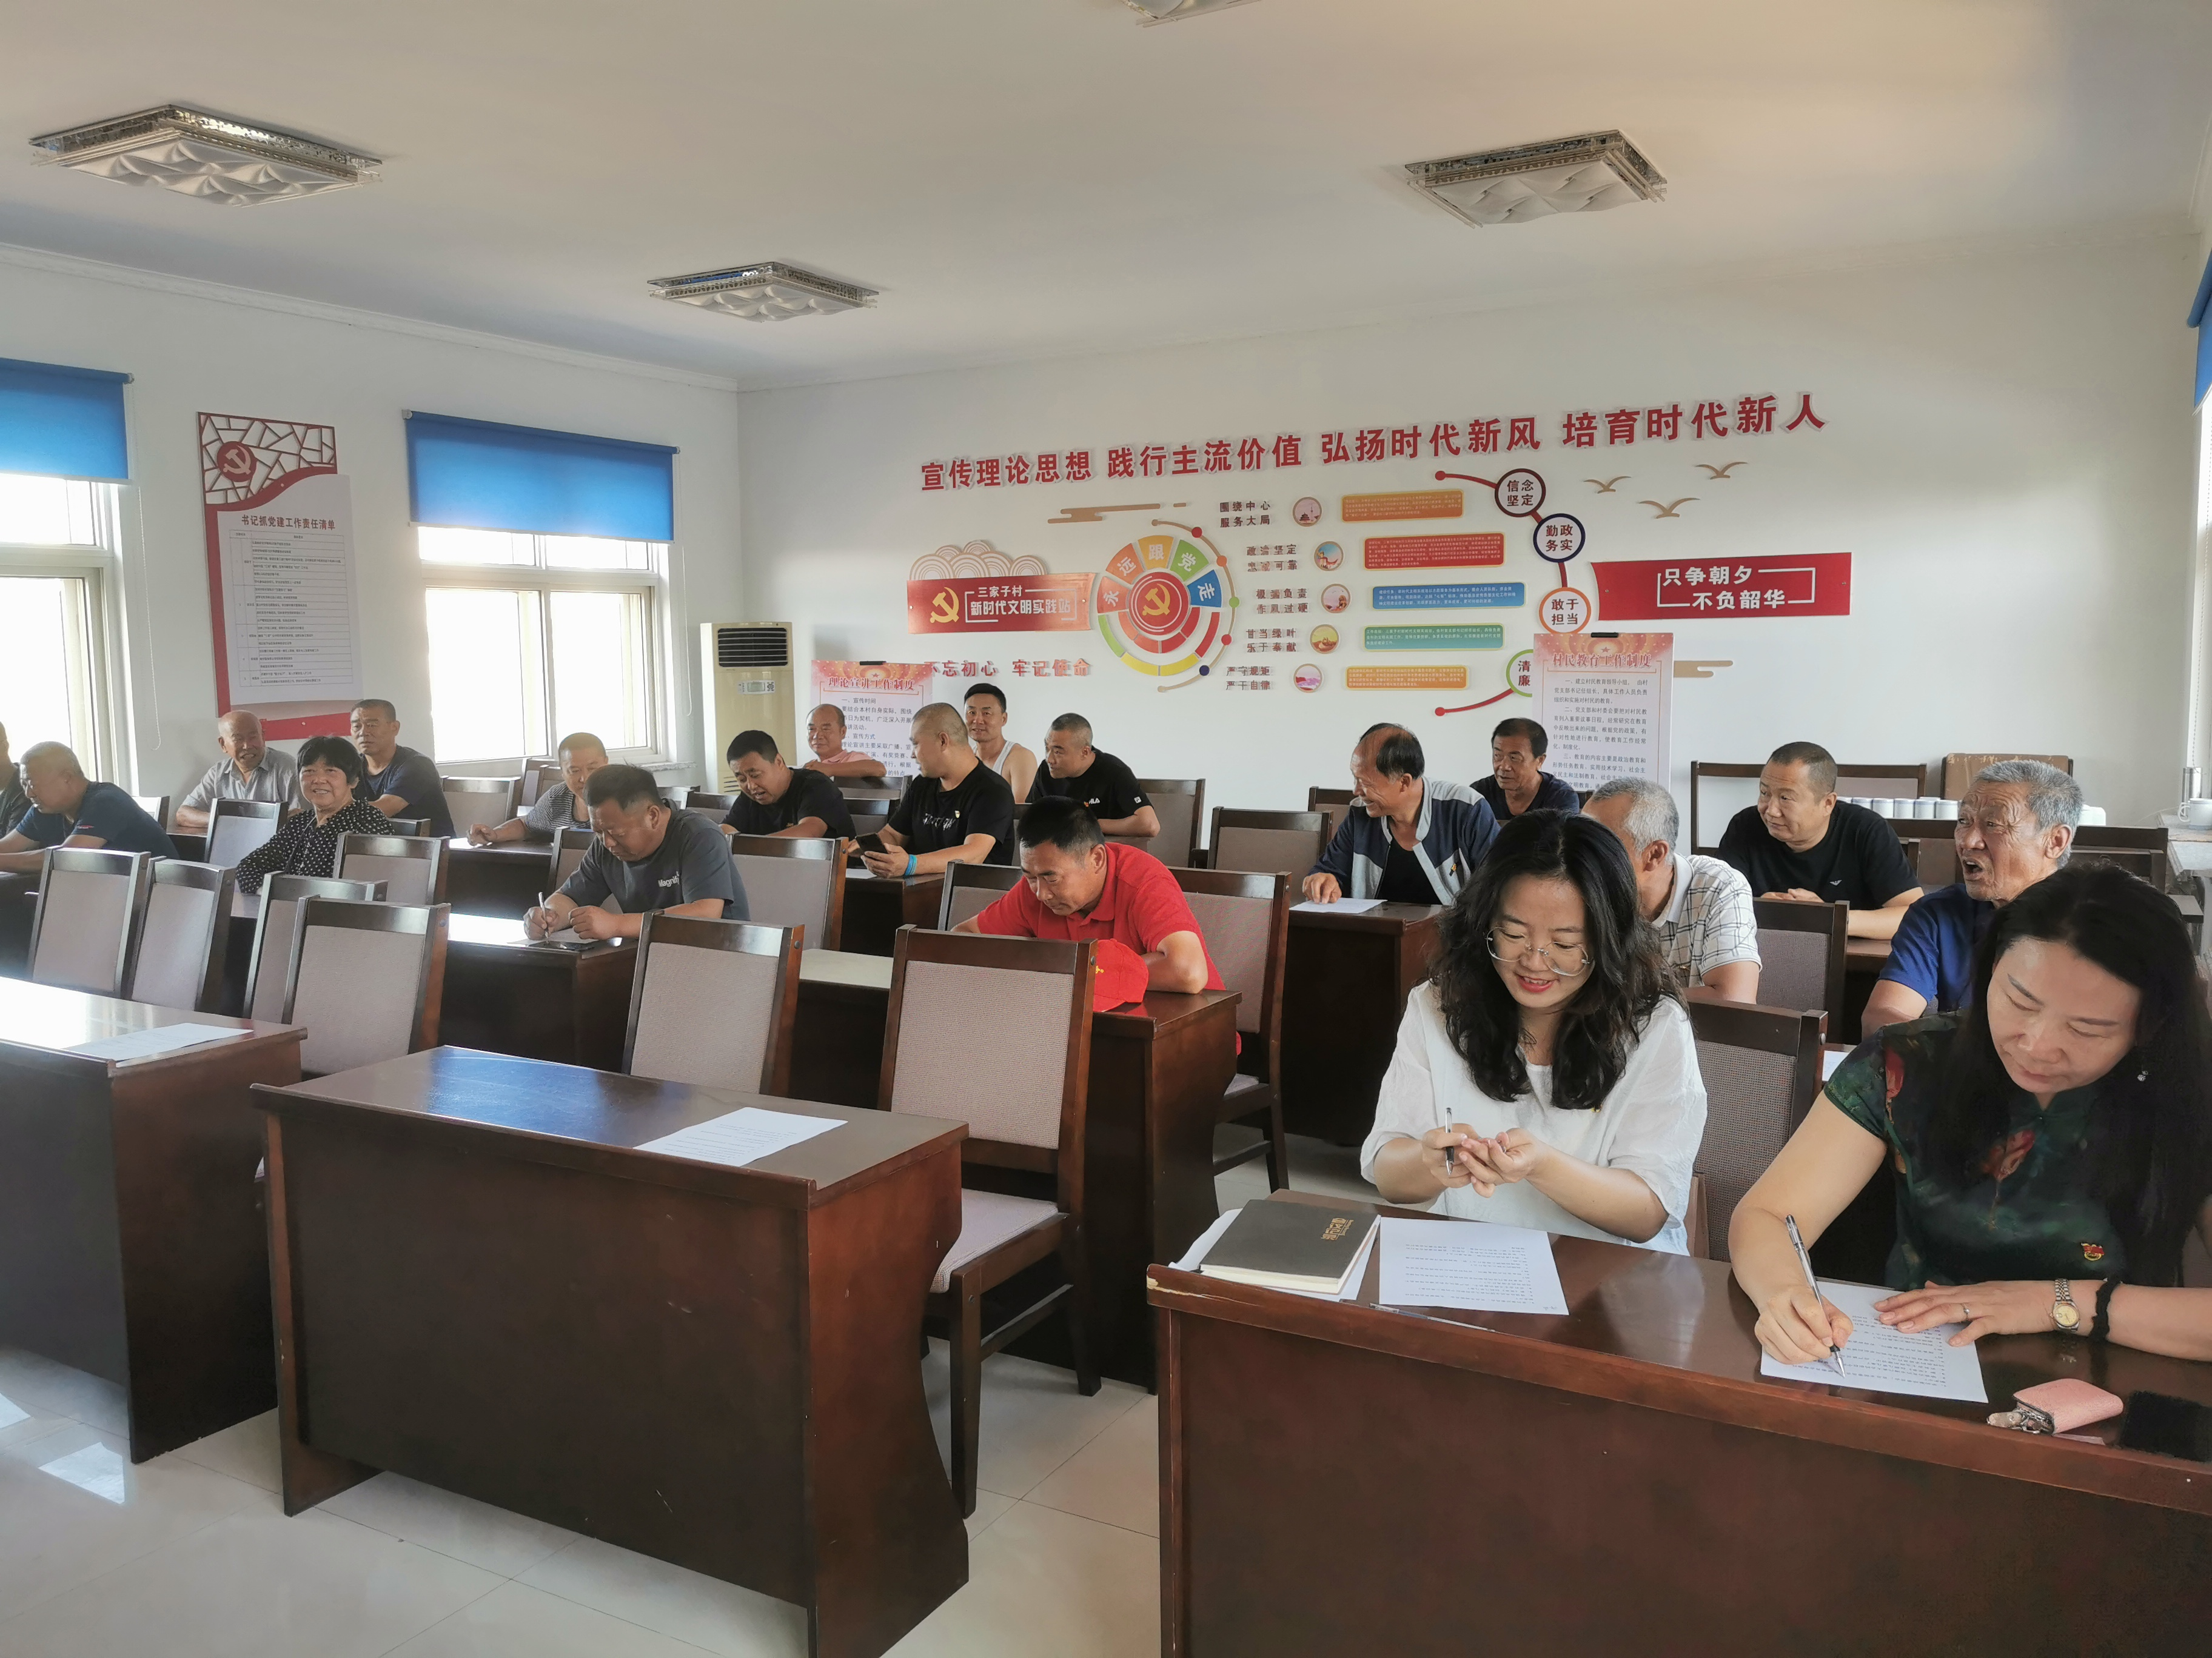  党的二十大是在全党全国各族人民迈上全面建设社会主义现代化国家新征程、向第二个百年奋斗目标进军的关键时刻召开的一次十分重要的大会。习近平总书记所作的报告，高屋建瓴、博大精深，科学回答了一系列新时代的重大理论和实践问题，开辟了马克思主义中国化时代化新境界，是党团结带领全国各族人民夺取新时代中国特色社会主义新胜利的政治宣言和行动纲领。党的二十大报告首次把法治建设作为专章论述，为做好新时代政法工作指明了前进方向、提供了根本遵循。深化法治河北建设，筑牢安全稳定防线，坚守公平正义底线，既是我们肩负的重要职责，更是人民群众的殷切期盼。河北政法系统将认真学习宣传贯彻党的二十大精神，进一步坚定法治信仰、汲取法治力量，积极投身中国式现代化河北场景，打造更高水平的平安河北和法治河北。  深入学习宣传贯彻党的二十大精神，确保政法工作坚定正确的政治方向。习近平总书记指出：“全面建设社会主义现代化国家，是一项伟大而艰巨的事业，前途光明，任重道远。”河北省委提出“到2035年，全面建成经济强省、美丽河北，推动中国式现代化在河北展现出美好图景”的目标，政法战线作为党和人民手中的“刀把子”、守护安全稳定的主力军，要深入学习领会党的二十大精神，学深悟透习近平法治思想，坚持党对政法工作的绝对领导，用实际行动践行初心使命，把旗帜鲜明讲政治贯穿到政法工作的各方面全过程。深刻认识“三件大事”的“历史性胜利”，增强忠诚履职尽责的信心决心。党的二十大报告指出，“三件大事”是中国共产党和中国人民团结奋斗赢得的历史性胜利，是彪炳中华民族发展史册的历史性胜利，也是对世界具有深远影响的历史性胜利。党的二十大报告总结概括了过去五年的重大成就和新时代十年的伟大变革，全面展示了新时代伟大变革的壮阔历程和宏伟气象。我们既要深刻认识到，这些成绩的取得，最根本原因在于有习近平总书记的掌舵领航，在于有习近平新时代中国特色社会主义思想科学指引，更要深刻认识到，有习近平总书记作为党中央的核心、全党的核心，有以习近平同志为核心的党中央坚强领导，全党全军全国各族人民就有方向、有底气、有信心，全面建设社会主义现代化国家、全面推进中华民族伟大复兴就有了根本的政治保障。河北政法系统要始终不渝拥戴核心、信赖核心、忠诚核心、维护核心，坚决完成党中央赋予的任务。  深刻把握“以中国式现代化全面推进中华民族伟大复兴”这一使命任务，在新时代新征程展现新担当新作为。党的二十大报告旗帜鲜明指出，从现在起，中国共产党的中心任务就是团结带领全国各族人民全面建成社会主义现代化强国、实现第二个百年奋斗目标，以中国式现代化全面推进中华民族伟大复兴，对全面建成社会主义现代化强国“两步走”战略安排进行宏观展望。新阶段赋予我们新的使命，新任务亟待我们新的作为。河北政法系统要立足当下、着眼长远，坚定信心、团结奋斗，奋力走好“五个必由之路”，以推动河北全省政法工作高质量发展的实际行动，为新时代新发展贡献智慧和力量。  深刻领悟“六个必须坚持”，把党的创新理论贯彻到政法工作的方方面面。党的二十大报告系统阐述了习近平新时代中国特色社会主义思想的世界观和方法论，即必须坚持人民至上、必须坚持自信自立、必须坚持守正创新、必须坚持问题导向、必须坚持系统观念、必须坚持胸怀天下。这“六个必须坚持”是马克思主义立场观点方法的集中体现，揭示了马克思主义关于自然界、人类社会、人类思维发展的规律性认识，坚持了马克思主义问题意识和普遍联系方法，集中体现了中国共产党人百年历史经验展现出的世界观和方法论。我们要深入领会党的创新理论中所蕴含的道理学理哲理，在河北全省政法系统扎实开展大学习大培训大研讨，教育引导河北全省政法干警原原本本学习研读党的二十大报告和党章，加深对习近平新时代中国特色社会主义思想、马克思主义中国化时代化、中国式现代化等重大问题的认识，做到知其言更知其义、知其然更知其所以然，以党的创新理论指导政法工作实践，开创河北全省政法事业新局面。

